Требование к внешнему виду детей в ДОУ
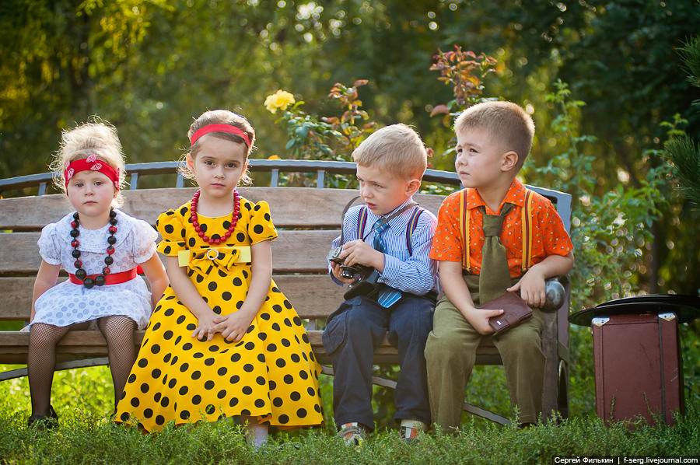
- Опрятный вид, одежда, соответствующая полу ребёнка.
- Умытое лицо.
- Чистые нос, руки, подстриженные ногти.
- Аккуратно причёсанные волосы.
- Чистое нижнее бельё.
- Носовые платки в верхней одежде и одежде для группы.
- Для создания комфортных условий пребывания ребенка в ДОУ необходимо:
- Не менее 2-х комплектов сменного белья: мальчикам – шорты, трусики, колготки, маечки; девочкам – колготки, трусики, маечки.
- В теплое время –
- Носки, гольфы, пижаму для сна и носочки.
- Два пакета для хранения чистого и использованного белья.
- Белье, одежда и прочие вещи должны быть промаркированы.
Перед тем, как вести ребенка в детский сад, проверьте, соответствует ли его костюм времени года и температуре воздуха.
Проследите, чтобы одежда не была слишком велика и не сковывала его движений.
Завязки и застежки должны быть расположены так, чтобы ребенок мог самостоятельно себя обслужить.
Обувь должна быть легкой, теплой, точно соответствовать ноге ребенка, легко сниматься и надеваться.
Носовой платок необходим ребенку, как в помещении, так и на прогулке.
Чтобы избежать случаев травматизма, необходимо проверить содержимое карманов в одежде ребенка на наличие опасных предметов. 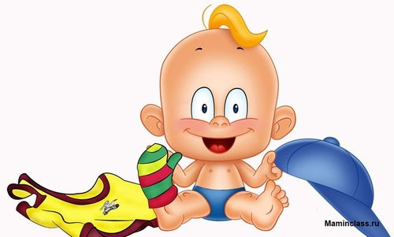

Категорически запрещается приносить в ДОУ острые, режущие, стеклянные предметы (ножницы, ножи, булавки, гвозди, проволоку, зеркала, стеклянные флаконы), а также мелкие предметы (бусинки, пуговицы
и т.п.), таблетки и другие лекарства.

